Introduction :
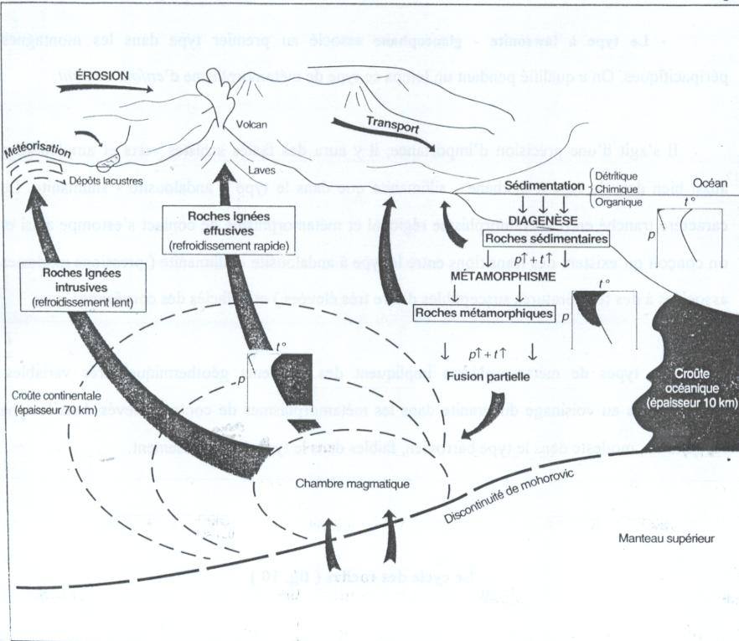
Fig.1. Cycle des roches
I-Définition du métamorphisme : La Terre est une planète géologiquement active. Très peu de terrains sont restés intacts depuis leur formation. Ils subissent l’influence des phénomènes géologiques ultérieurs à leur mise en place. Lors de cette remobilisation les roches vont être déformées, enfouies, transformées. C’est le métamorphisme.
Le métamorphisme : Il a lieu en profondeur, dans les entrailles de la Terre. N’importe quelle roche peut être métamorphisée. Ce peut être une roche sédimentaire, magmatique ou même une roche métamorphique déjà existante. Selon la nature de la roche de départ on distingue :
-Le paramétamorphisme : c’est une roche sédimentaire qui est métamorphisée.
-L’orthométamorphisme : c’est une roche magmatique qui est métamorphisée
-Le polymétamorphisme : c’est une roche métamorphique qui est métamorphisée.
Principe général : Plus on s’enfonce sous terre, plus la température ambiante augmente. En moyenne l’augmentation est de 3°C tous les 100mètres, c’est le gradient géothermique moyen. De même la pression augmente avec la profondeur. Si à la surface une température de 1000°C suffit à la fusion de la plupart des roches, en profondeur, cette valeur sera bien plus importante. En effet la pression va s’opposer à la fusion.
Quand une roche s’enfonce, elle subit d’abord les phénomènes de la diagénèse, puis au fur et à mesure que la température et la pression augmentent, des réarrangements ioniques viennent perturber la structure de certains minéraux. Il y a alors métamorphisme. Le métamorphisme correspond à l’intervalle existant entre la diagénèse des sédiments (faible température et faible pression) et la fusion des roches (par anatexie). La transition entre diagénèse et métamorphisme est appelée Anchimétamorphisme.
-Les processus du métamorphisme qui transforment les protolites sont gouvernés par l'élévation de la température et de la pression, notamment là où il y a affrontement de plaques lithosphériques (subduction, obduction).
Le métamorphisme est intense dans les zones de collision des blocs crustaux. Il est prédominant aussi dans les zones d'enfouissement des matériaux mobilisés par l'érosion et déposés dans les vastes bassins sédimentaires subsidents.
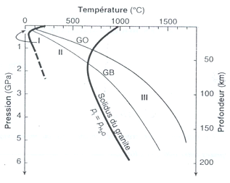 | 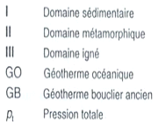
Fig.2. Diagramme P-T indiquant la position du domaine du métamorphisme
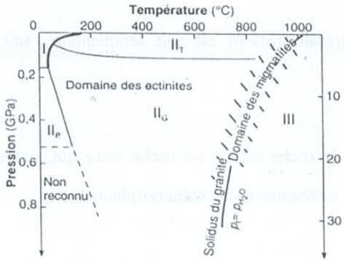Fig.3. |  | 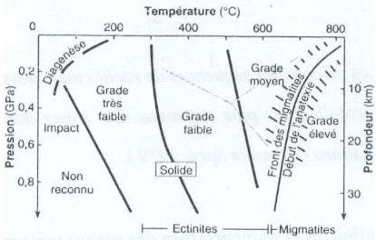Fig.4.
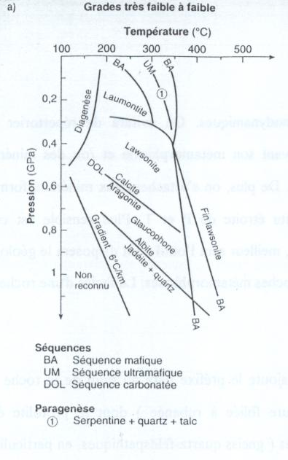 | 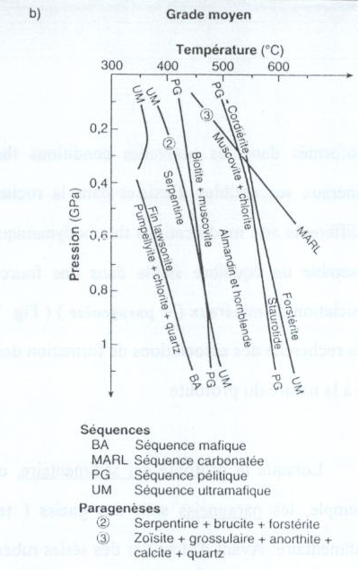
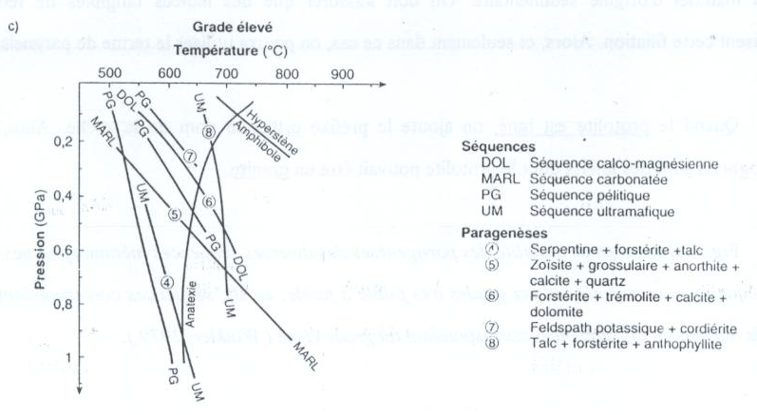
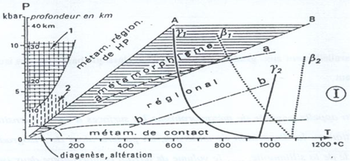
Types de métamorphisme
–1 : conditions non réalisées dans la nature –2 : métamorphisme dynamique
Dans le métamorphisme régional, la zone hachurée entre A et B correspond à un gradient géothermique normal ; les courbes aa et bb limitent approximativement de haut en bas les métamorphismes dits de haute pression (HP), de pression intermédiaire et de basse pression (BP) .
- y₁ : début de la fusion (solidus), en allant vers la droite du diagramme, du granite en présence de vapeur d’eau saturante – y₂ : début de la fusion du granite en l’absence de vapeur d’eau- B₁et B₂ : courbes équivalentes pour le basalte .
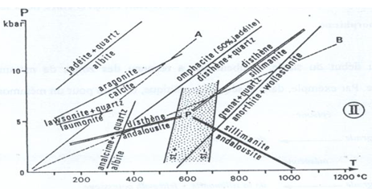
Droites d’équilibre de réactions expérimentales entre quelques minéraux de métmophisme ; exemple :
La transformation albite jadéite + quartz se produit vers 200°C lorsque P passe de 9 à 10 kbar.
Le point P est le point triple, situé approximativement, des silicates d’alumine (andalousite, disthène, sillimanite)
-st staurotide, avec son champ de stabilité (en pointillées) limité par les courbes d’apparition st + et de disparition st- lorsque T augmente.
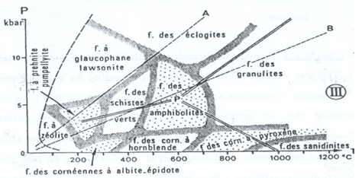 |  |  | Champs des principaux faciès minéraux du métamorphisme.

II- Réactions chimiques au cours du métamorphisme: équilibre, stabilité, métastabilité
*Métamorphisme en système fermé : Un système fermé est un système qui n’échange que l’énergie avec l’extérieur. La roche initiale conserve son caractère chimique, on parle alors de métamorphisme isochimique. Les transformations s’opèrent dans un système thermodynamique fermé. Les paragenèses s’ajustent aux nouvelles conditions sans que la composition globale de la roche change.
*Métamorphisme en système ouvert : Dans un système ouvert, il y a échange de matière avec le milieu. Ces échanges de matière sont contrôlés par la température. Les mécanismes qui régissent ces transferts sont dits métasomatiques.
Réactions chimiques au cours du métamorphisme (cas de carbonates).
Les roches calcaires et dolomitiques siliceuses sont les plus répandues des roches carbonatées et Bowen (1940) a systématiquement analysé les réactions qui se déroulent (pas à pas) lorsque le degré de métamorphisme augmente à une pression donnée (P= constante).
*Avant le métamorphisme, les roches contiennent du H₂O d’imbibition.
*Lors des réactions, il se dégage du CO₂. Donc les variables sont non seulement (T° et P_{CO2}) mais la pression de la phase fluide composée des pressions partielles de CO₂ et de H₂O.
Donc pour chaque réaction, on doit prendre en considération :
-pression gazeuse
-rapport des pressions partielles (fractions moléculaires des composants de la phase gazeuse).
NB : Toutes les réactions d’équilibre auxquelles les carbonates participent sont de ce fait, bivariantes, même si l’eau ne participe pas directement aux réactions (l’H₂O est un constituant permanent de la phase gazeuse et joue, à coté du CO₂, un rôle dans sa composition.
**Réactions de basse température (BT)
Dolomie magnésienne:
*Cas du Talc : Les corps rocheux contenant du quartz et de la dolomie sont le siège, sous un grade faible (T entre 350 ° et 500° et P à 0.3 kb) d’une réaction du type :
3 dolomite + 4 quartz + eau ⇆1 talc + 3 calcite + 3 CO₂…………1 Ou
3CaMg (CO₃)₂+ 4 SiO₂ + 1H₂O ⇆1 Mg₃ Si₄O₁₀ (OH)₂ + 3 CaCO₃ + 3CO₂) …………1
Si les conditions sont réalisées par le déplacement complet de la réaction vers la droite, on obtient les paragénèses suivantes :
-Talc + calcite + quartz (quartz dominant) ou
-Talc + calcite + dolomite (dolomite dominante)
Quelle est la T° à laquelle cette réaction a lieu pour une P donnée de la phase gazeuse ?
Pour répondre à cette question il faut tenir compte des faits suivants :
-Nombre de phases : 5 ; (4phases cristallines+1phase gazeuse) en équilibre
-Nombre de constituants : 5 ; (CaO, MgO, SiO₂, H₂O et CO₂).
V = C + 2 - ϴ = 5 + 2 – 5 = 2 (équilibre divariant) → la T° d’équilibre n’a de valeur bien définie que si la pression gazeuse (P_{f}) et la fraction moléculaire de la phase gazeuse sont définies ; c'est-à-dire
-la T° d’équilibre est, à P constante (conditions isobares), dépendante de la composition de la phase gazeuse.
La T° d’équilibre est d’autant plus élevée que la fraction moléculaire XCO₂ est plus grande par rapport H₂O dans la phase gazeuse. Metz et Winkler (1963) ont constaté les faits suivants :
P  2000bars | XCO₂ | T° d’équilibre | Si la pression gazeuse est de 1000bars au lieu de 2000bars ; les T° d’équilibre correspondantes s’abaissent de 20°C environ.
P  2000bars | 0.3 | 425
P  2000bars | 0.5 | 460
P  2000bars | 0.7 | 480
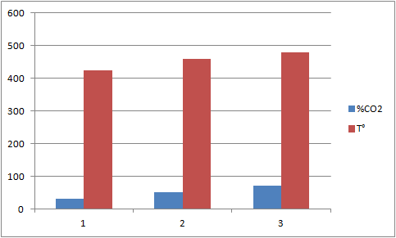  P=2000bars |  |  |  | 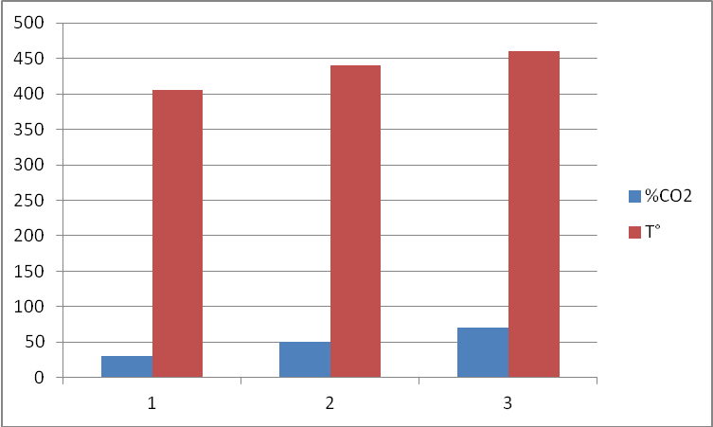  P=1000bars
NB : Durant le métamorphisme ; il se produit plus de molécules gazeuses qu’il n’en est utilisé dans la réaction 1. Ainsi, il va s’établir dans les pores de la roche une pression gazeuse plus élevée que la pression de charge (pression gazeuse > pression de charge); on peut admettre que la surpression a passé dans la roche encaissante à la faveur d’espaces capillaires et des fissures.
NB : On ne peut pratiquement pas évaluer la valeur de XCO₂ au moment où la réaction se poursuivait le plus activement. Même si l’on pouvait évaluer la profondeur et de ce fait P_{f}, cette réaction ne pourrait être utilisée comme indicateur absolu de la T° du métamorphisme.
Les observations dans la nature permettent de constater que la réaction entre dolomite et quartz + H₂O a lieu aux T° relativement basses qui caractérisent le faciès des schistes verts (métamorphisme régional) et/ou le faciès des cornéennes à albite-épidote (métamorphisme de contact)
Dans ce cas, les T° se situaient aux alentours et au dessus de 400°C pour une pression gazeuse de 2000bars.

*Cas de la trémolite
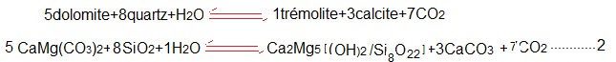
Compte tenu de la quantité du quartz, il a été utilisé moins de dolomie et seulement 50% d’H₂O par rapport à la réaction1.
Il y’aura la réaction (2) dans le cas où il n’ya pas suffisamment d’H₂O en présence.
Les paragenèses formées sont :
-Trémolite + calcite + quartz (quartz dominant)
-Trémolite + calcite + dolomite (dolomite dominante)
Donc les mêmes paragenèses que dans la réaction 1 lorsqu’il s’agit d’une dolomite siliceuse contenant de la calcite, car la calcite ne réagit ni avec le quartz ni avec la trémolite aux basses T° de ce type de métamorphisme.
XCO2 |  | 1000bars |  | 2000bars
0.3 |  | -20 |  | 425°
0.5 |  | -20 |  | 460°
0.7 | -20 |  | 480°
REPRESENTATION GRAPHIQUE :
Les paragénèses dérivées des réactions précédemment évoquées, paragénèses qui caractérisent l’ensemble des conditions des faciès métamorphiques de BT, peuvent être aisément représentées graphiquement. Il suffit de faire les réflexions suivantes :
-Si l’on laisse de coté CO₂ et H₂O, on a à considérer 3 constituants : CaO, MgO et SiO₂.
Nous avons en outre, si les réactions durant le métamorphisme se déplacent vers la droite, 3 ou quelquefois 2 phases cristallines coexistantes en équilibre.
Si on porte les trois constituants aux trois sommets d’un triangle de concentration, on peut représenter les paragénèses issues de ces réactions.
Partons de mélanges très divers de calcite ou de magnésite avec dolomite et quartz.
Le sommet SiO₂ représente le quartz pur, la calcite est au sommet marqué CaO, la magnésite au sommet MgO et la dolomite avec les proportions
CaO : MgO = 1:1 au milieu du coté CaO-MgO.
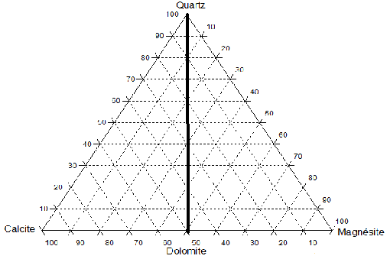 | Fig.1. Carbonate siliceux avant le métamorphisme
Le point représentatif d’une roche carbonatée siliceuse se situe par conséquent dans l’une des moitiés du triangle (fig.1.).
A la suite des réactions (1) et (2) qui se sont déroulées dans des conditions à peu prés identiques, nous avons obtenu un certain nombre de paragénèses qui différent selon la composition de la roche carbonatée initiale. Ces paragénèses sont représentées par les trois sommets d’un triangle partiel englobant le domaine des compositions chimiques initiales qui ont donné naissance aux nouvelles paragénèses (fig.2.). Le point représentatif du talc par rapport aux constituants MgO et SiO₂ se situe autour des proportions 3MgO :4SiO₂, c'est-à-dire 43Mol %MgO et 57Mol %SiO₂ ; le point représentatif de la trémolite se situe aux environs de 2CaO :5MgO :8SiO₂ c'est-à-dire environ 13%CaO, 33%MgO et 53%SiO₂.
NB : Les paragénèses (Talc +Trémolite + Dolomite et Talc + Trémolite + Quartz) sont limitées à un très petit domaine de compositions initiales et sont par conséquent peu répandues dans la nature.
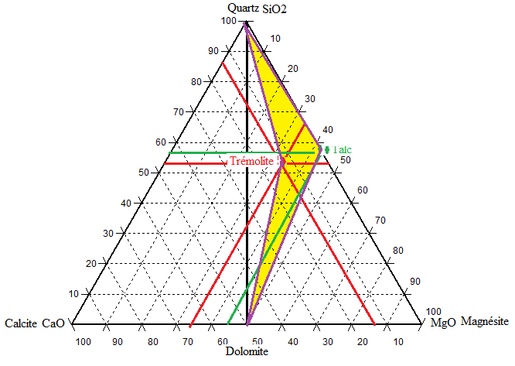 | Fig.2. Faciès cornéennes à albite-épidote  *Paragénèses (calcaire dolomitique)  *Trémolite + calcite +quartz  *Trémolite+ calcite +dolomite  NB :  **Talc+trémo+SiO₂.  **Talc+trémo+dolomite  limités à un petit domaine de composition Initiale peu répandus dans la nature

3 dolomite + 4 quartz + eau ⇆1 talc + 3 calcite + 3 CO₂…………1 Ou
3CaMg (CO₃)₂+ 4 SiO₂ + 1H₂O ⇆1 Mg₃ Si₄O₁₀ (OH)₂ + 3 CaCO₃ + 3CO₂) …………1
-Talc + calcite + quartz (quartz dominant) ou
-Talc + calcite + dolomite (dolomite dominante)
-Trémolite + calcite + quartz (quartz dominant)
-Trémolite + calcite + dolomite (dolomite dominante)
Il y’aura la réaction (2) dans le cas où il n’ya pas suffisamment d’H₂O en présence.
Réactions à des températures plus élevées (530 ± 10°C/1000bars)
1trémolite + 3calcite + 2quartz → 5diopside + 3CO₂ +1H₂O……………3
Ca₂Mg₅(OH₂/Si₈O₂₂) + 3CaCO₃ + 2SiO₂ → 5CaMgSiO₃ + 3CO₂ + 1H₂O…….3
Diopside+Calcite+Quartz
Diopside +Quartz+Trémolite
%CO₂ | P=1000bars
0.3 | 520°C
0.5 | 530°C
0.75 | 540°C
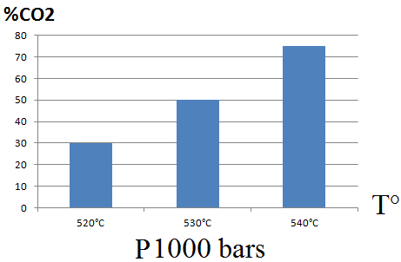
Pour XCO₂ > 0.25 et une Pt =1000bars, toutes les températures d’équilibre se situent entre 520°C et 540°C.
Etant donné qu’il faut s’attendre, dans la nature à de telles fractions moléculaires de CO₂, Cette réaction bivariante donne des indications de T° presque aussi exactes qu’une réaction monovariante car si P_{t} était de 1000bars (3,5 à 4km de profondeur), la T° de 530°C ± 10°C a du être juste dépassée pour que la réaction (3) soit totale à XCO₂ > 0.25 indépendamment de la composition de la phase gazeuse.
Cette valeur de 530°C±10°C pour Pt=1000bars constitue un indicateur de T° important pour le début du faciès cornéennes à hornblende.
NB : On pourrait objecter la chose suivante :
Pour un XCO₂ très faible de la phase gazeuse la T° d’équilibre isobare est < 500°C quand Pf=1000bars. Pour XCO₂ = 0 elle atteint même 350°C environ.
Si on supposait que pendant le métamorphisme d’une roche constituée de trémolite + quartz + calcite, le gaz enrichi en CO₂ pourrait être éliminé de la roche par un courant continu de H₂O, le diopside devrait alors se former à des T° aussi basses que 350°C-400°C ; mais la pétrographie nous apprend que cela n’est jamais le cas.
Le diopside n’apparait jamais dans le faciès des cornéennes à albite-épidote ni même dans le faciès des schistes verts du métamorphisme régional qui lui correspond du point de vue température.
Ceci confirme du reste également que la conception du refoulement d’une phase gazeuse hors de la roche par une autre durant le métamorphisme était erronée.
Nous devons en déduire que la roche était un système suffisamment clos durant le métamorphisme pour que la composition de la phase gazeuse riche en CO₂ qui a pris naissance lors de la réaction 3 n’ait pas pu être sensiblement transformée par une influence de l’extérieur.
*Cas de la Wollastonite :
Contrairement aux réactions entre la dolomite et le quartz, les réactions de la calcite avec le quartz qui mènent à la formation de Wollastonite demandent des températures assez élevées.
La paragenèse quartz- calcite est très stable et des réactions entre ces deux minéraux sont possibles en présence de dioxyde de carbone.
Dans le cas du métamorphisme de contact, les conditions sont les suivantes :
-pression à 0.05 GPa et température à 600°C,
-pression à 0.1 GPa et température comprise entre 650°C et 670°C,
-pression à 0.2 GPa et température à 700°C.
P | T°
0.05 GPa=500 bars | 600°C
0.1 GPa=1000 bars | 650° C -670°C
0.2 GPa=2000 bars | 700°C
La réaction est du type :
Calcite + quartz ⇆ Wollastonite + dioxyde de carbone ……4
Ou
CaCO₃ + SiO₂ ⇆ CaSiO₃ + CO₂ …………………4
NB: La wollastonite n’a pu se former ni à la faveur d’un métamorphisme de BT° aux environs de 400 à 500°C ni d’un métamorphisme de contact se déroulant à une faible profondeur, à une pression de quelque 100bars.
On doit en conclure que durant le métamorphisme, XCO₂ de la phase gazeuse
n’a jamais eu une valeur faible mais au contraire une valeur assez élevée. On peut donc admettre sans se tromper que la T° nécessaire à la formation de wollastonite n’a été dans la nature que de 20 à 50°C inférieure à la T°
d’équilibre (fonction de la pression gazeuse pour XCO₂=1.0).
On peut par conséquent évaluer la T° de formation de la wollastonite dans l’auréole de contact
d’intrusions superficielles à 600°C environ pour une pression de 500bars (2km de profondeur),
à 650°C-670°C pour une pression de 1000bars environ (4km) et
à plus de 700°C pour des intrusions ayant eu lieu à 7-8km de profondeur (≈2000bars).
T°C | P (bars)
600 | 500 (2km de profondeur)
650-700 | 1000 (4km de profondeur)
>700 | 2000 (7-8km de profondeur)
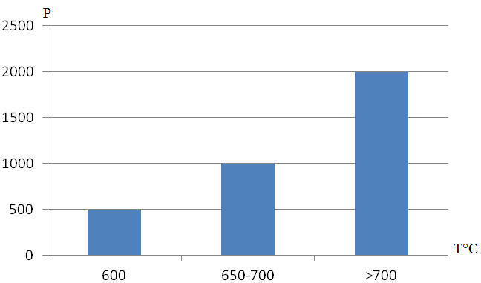
A des pressions de quelques kbars telles qu’elles ont dû régner durant le métamorphisme régional les T° de 700°C au maximum de 800°C n’ont pas suffi pour donner de la wollastonite. Il n’est donc pas étonnant que la wollastonite soit absente ni mis dans des roches du métamorphisme régional le plus intense ; on y trouve encore quartz et calcite.
Un seul cas de formation de la wollastonite dans des roches affectées par un métamorphisme régional intense est cité par MISCH(1964) ; mais il ne s’agit que de très petits bancs cm de calcaire, intercalés dans des roches métamorphiques dépourvues de calcaire.
Dans ces minces lits, il a pu arriver que CO₂ et H₂O libérés dans la proximité immédiate aient été fortement dilués. Le XCO₂ de la phase gazeuse n’avait dans ce cas qu’une valeur très faible.
Calcite + Quartz continuent d’exister dans le faciès cornéennes à hornblende. Ce n’est que dans le domaine de ce faciès où règne la T° la plus élevée que peut apparaitre parfois de la wollastonite.
Cette réaction (4) ainsi écrite est monovariante, mais comme nous devons tenir compte de la présence d’H₂O dans les pores de la roche, cette réaction est également bivariante dans la nature.
L’H₂O est l’un des constituants de la phase gazeuse : on a 4 constituants et 4 phases en équilibre, de sorte qu’il doit y avoir 2 degrés de liberté.
Pour une pression donnée, la T° d’équilibre est d’autant plus élevée que XCO₂ de la phase gazeuse est plus fort.
Les valeurs de cet équilibre sont indiquées sur le tableau suivant :
XCO₂ | T° à 1000bars |  |  | T° à 2000bars
0.25 | 580 |  |  | 610
0.5 | 630 |  |  | 680
0.75 | 660 |  |  | 715
1 | 675 |  |  | 745
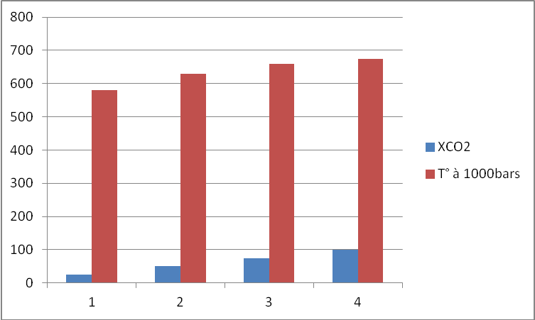 |  | 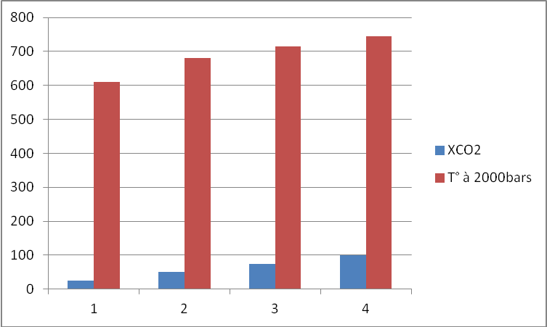
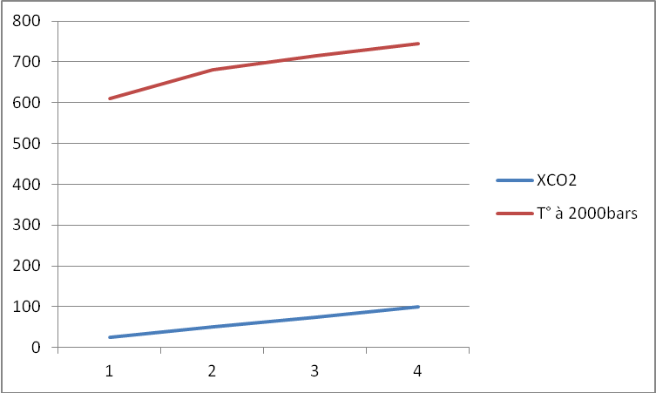 |  |  | 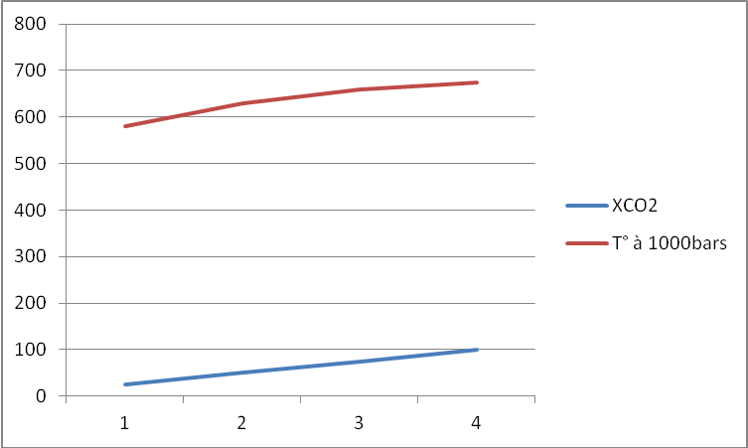
Plus la pression gazeuse est faible plus le tracé de la courbe des T° d’équilibre est bas et plus la pente est faible par rapport à l’abscisse pour les valeurs élevées de XCO₂, ce qui signifie que plus les pressions sont basses, moins la T° d’équilibre dépend de la fraction moléculaire , lorsque XCO₂ est égale ou légèrement supérieure à 0.5.

